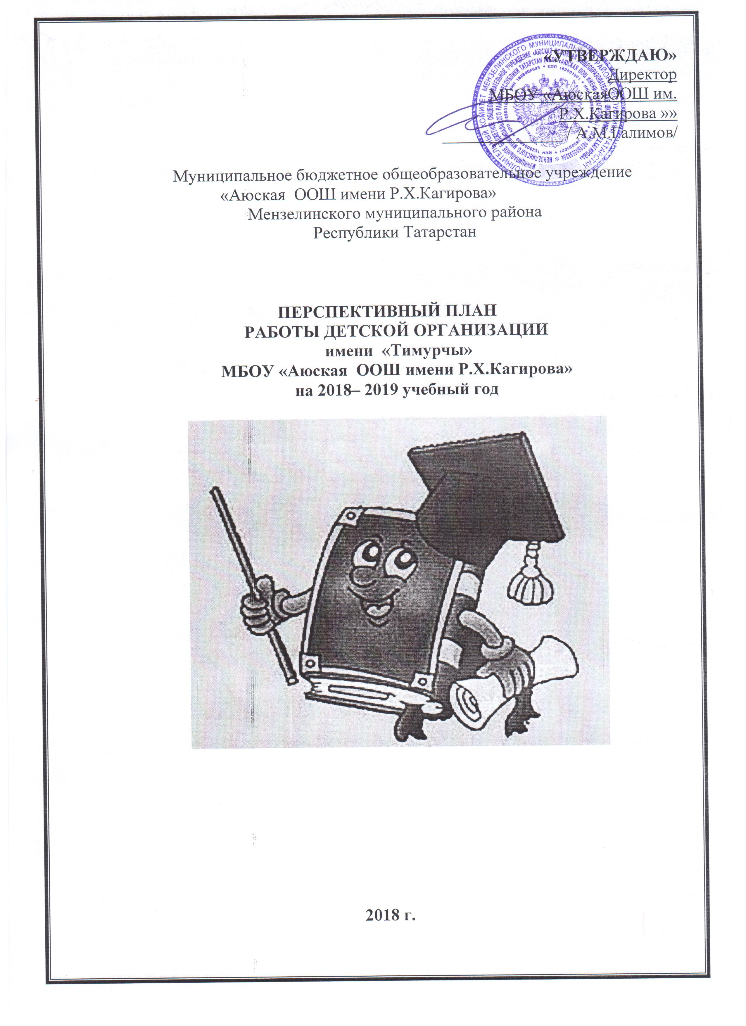

Анализ воспитательной работы педагога-организатора

В 2017-2018 учебном году в школе обучалось 28 учащихся. Из них 100% учеников 2-4 классов входят в детское объединение «Следопыты»». Учащиеся 5-7 классов являются «Наследниками».
Органом самоуправления школы является Совет дружины школы, которая решает вопросы жизнедеятельности учащихся, учебы, коллективных творческих дел, санитарного состояния школы, отношений и межвозрастного взаимодействия, энергосбережения в школе. В школе действуют штабы: «Милосердие», «Друзья Следопыты»», «Досуг», «Пресс-центр», «Школа будущего наследника».
Традиционные дела дружины:
- акции «Милосердие»,
- «Весенняя Неделя Добра »,
- «Ветеран живет рядом»,
- «Матерям - с любовью»,
- «Чистое село».

Прошли сборы наследников: «С днем рождения», «Находим дело по душе», «Наследник звучит гордо», «Научился сам - помоги другому», отчетно-выборный сбор.
В 2017-2018 учебном году наша дружина приняла активное участие в различных как школьных, так и районных конкурсах:
-В районом конкурсе «Безопасное колесо»- почётная грамота;
-Районный конкурс «Подарок ветерану» -сертификат участника;
-Районный конкурс «Добрый волшебник»-грамота;
-Районный конкурс «Замечательный вожатый»- грамота
Районный конкурс «Лучший подарок маме»-сертификат участника
-Районный конкурс детских рисунков антикоррупционной направленности «Надо жить честно!»- грамота;
-Районный конкурс рисунков - открыток «Мы ценим- мы дорожим», посвященного Великой Победы- свидетельство участника.
По итогам работы акции «Детство без границ» в районе наша организация принимала активное участие .
Результатом нашей работы по патриотическому воспитанию является то, что все мероприятия, проводимые в школе, направлены на воспитание патриота, гражданина, защитника Родины.
Очень много внимания уделялось воспитанию у учащихся чувства гордости за свой народ. Традиционными стали праздники: «День пожилого человека», «День Учителя», «День матери», «Рождественские встречи», Масленица, «Дни здоровья», «Весёлые старты».
В мае итогом деятельности органов ученического самоуправления стал День самоуправления, организация и проведение которого показали высокий уровень развития органов самоуправления школы.

Характеристика дружины

В школе обучается 17 ученика, классов комплектов – 9. Учащихся начальных классов – 5, учащихся среднего звена –12.
«Наследников» -12 детей, следопытов – 5 человека.
При дружине действуют штабы и клубы:
  - «Знания»,
  - «Досуг»,
  - «Спорт»,
  - «Пресс-центр»,
  - «Друзья следопыта»,
  - «Милосердие»,
  - «Школа актива».
Работают отряды:
- ЮИД.
Основные направления деятельности:
- милосердие,
- экологическое,
- гражданско-патриотическое
- общеобразовательное.
Детская организация оказывает влияние на творческую деятельность школы.
В конце учебного года прошёл сбор по итогам работы дружины за 2017-2018 уч. год. Ученики избрали парламент, в состав которого входят министерства:

- Министерство образования
- Министерство культуры
- Министерство спорта, физической культуры и туризма

ЦЕЛЬ:
- Объединить всех учащихся школы, развивая их организаторские и лидерские способности.

ЗАДАЧИ:
- Создавать условия для развития познавательных и творческих интересов у обучающихся
- Обеспечивать сотрудничество между учителями и обучающимися
- Формировать потребности в здоровом образе жизни
- Приобщать к духовно-патриотическим ценностям
- Развивать у обучающихся творческие способности.
- Воспитание самостоятельности, потребности быть активным участником в школьной и социально – общественной жизни, умения жить и действовать коллективно и изменять жизнь к лучшему;
- Развитие талантов и способностей, создание условий для самовыражения и самоутверждения каждого члена организации;
- Воспитание любви к родному краю, уважения к историческому прошлому, высокую культуру поведения и общения среди людей;
- Совершенствование физического развития и укрепление здоровья детей.

Основные направления деятельности:
«Учение»
«Здоровье»
«Творчество»

ТРАДИЦИОННЫЕ ДЕЛА

Дата | Наименование дела | Ответственные
Сентябрь | - Организация торжественной линейки посвященной «Дню знаний»  - Конкурс «Веселые старты» | министерство культуры  министерство физической культуры, спорта и туризма
Октябрь | - Конкурс стенгазет – открыток «Мой учитель»  - Праздничный концерт «Дорогие учителя»  - Праздничный концерт ко дню пожилого человека  - Операция «Отличник»  - Дискотека «Осень золотая»  - День здоровья «Золотая осень» | министерство образования  министерство культуры  министерство образования  министерство культуры  министерство физической культуры, спорта и туризма
Ноябрь | - Конкурс сочинений «Моя мама лучше всех»  - Рейд «Живи книга»  - Устный журнал «Здоров будешь – все добудешь!»  - Конкурс «Алло! Мы ищем таланты!» | министерство образования  министерство образования  министерство физической культуры, спорта и туризма  министерство культуры
Декабрь | Конкурс «Новогодняя игрушка»  - Новогодняя дискотека | министерство культуры
Февраль | - Вахта памяти  - Конкурс «А ну – ка парни!»  - Акция «Письмо солдату» | министерство культуры  министерство физической культуры, спорта и туризма
Март | - Концерт «С праздником!»  Конкурс «А ну-ка девушки!» | министерство культуры  министерство культуры
Апрель | - Операция «Зеленый патруль»  Игра «Спортивная поляна» | министерство культуры  министерство физической культуры, спорта и туризма
Май | - Операция «Как живешь, ветеран?!»  - Вахта памяти  - День здоровья  - Линейка, посвященная последнему звонку | министерство культуры  министерство культуры  министерство физической культуры, спорта и туризма  министерство культуры, парламент
План заседания парламента детской организации
на 2018-2019 учебный год

№  п/п | Содержание | Сроки | Ответственные
1  2  3 | Утверждение перспективного плана работы детской организации на 2018-2019 учебный год.  Акция «Мой дом», «Моя улица».  Подготовка и проведение КТД «Посвящение в детское объединение» | Сентябрь | Педагог - организатор, парламент д/о
1  2  3 | КТД «С Днём учителя!»  Анализ операции «Чистый двор», первый отрядный сбор.  Рейд «Посещение школьных занятий» | Октябрь | Министерство культуры, внутренних дел, образования.  Педагог-организатор
1  2  3 | Роль детской организации в воспитательной системе школы.  КТД «Алло, мы ищем таланты».  Конкурс рисунков «Моя мама, лучше всех» | Ноябрь | Президент д/о.  Министерство культуры, информации и печати.  Педагог-организатор
1  2  3  4 | Организация работы мастерской Деда Мороза.  Новогодний бал.  Конкурс плакатов-поздравлений с Новым годом.  Акция «Мы за здоровый образ жизни» | Декабрь | Президент д/о.  Педагог-организатор,  Министр здравоохранения.
1  2  3 | Анализ КТД «Сюрпризы Деда Мороза».  Акция «Дети, пережившие войны».  Диагностика, анкетирование «результативность деятельности д/о». | Январь | Президент д/о.  Педагог-организатор
1  2  3  4 | Акция «Ветеран».  Конкурс рисунков, посвящённых 23 февраля.  Экологическая операция «Покорми птиц и сделай зиму ярче».  Соревнования по волейболу между членами д/о и педагогическим коллективом. | Февраль | Центр «Забота и милосердие»  Министерство информации и печати, физической культуры, спорта и туризма.
1  2  3  4 | Информационно методическое обеспечение (рекомендации активу)  Конкурс «Самый высокий».  Рейд «Умеем ли мы вести себя в школе?».  Операция «Скворечник» | Март | Педагог – организатор.  Министерство здравоохранения, образования, внутренних дел.
1  2  3 | Отчётно-выборные собрания.  Планирование на новый учебный год.  «Смеяться право, не грешно».  День здоровья. | Апрель | Президент д/о.  Министерство информации и печати.  Министерство здравоохранения, физической культуры и спорта.
1  2  3 | Праздник Детства.  Праздник «День Победы».  Митинг у братской могилы. | Май | Министерство культуры, образования.

ПЛАН РАБОТЫ
МИНИСТЕРСТВА КУЛЬТУРЫ
НА 2018 -2019 УЧЕБНЫЙ ГОД

№  п/п | Мероприятие | Сроки | Ответственные
1 | Организационное заседание | 1 неделя сентября | Педагог – организатор,  Президент ДОО
2 | Организация торжественной линейки, посвященной Дню знаний | 1-я половина сентября | Педагог – организатор, министерство культуры
3 | Организационное заседание | 2 неделя октября | Педагог – организатор, министерство
4 | КТД «Дорогие наши учителя» | 5.10.2018 | Педагог – организатор, министерство культуры
5 | Организационное заседание | 1 неделя ноября | Педагог – организатор, министерство
6 | КТД «Алло, мы ищем таланты» | Ноябрь | Педагог – организатор, министерство
7 | Организационное заседание | 1 неделя декабря | Педагог – организатор, министерство
8 | Организация работы мастерской Деда Мороза | Декабрь | Педагог – организатор, министерство
9 | Новогодний бал | Декабрь | Педагог – организатор, министерство
10 | Организационное заседание | 1 неделя января | Педагог – организатор, министерство
11 | Организационное заседание | 1 неделя февраля | Педагог – организатор, министерство
12 | Организационное заседание | 1 неделя марта | Педагог – организатор, министерство
14 | Концерт посвященной Международному женскому дню 8 Марта | Март | Педагог – организатор, министерство
15 | Конкурс поделок «Подарок маме» | март | Педагог – организатор, министерство
16 | Организационное заседание | 1 неделя апреля | Педагог – организатор, министерство
17 | «Смеяться право, не грешно» (первоапрельский праздник для старшеклассников) | апрель | Педагог – организатор, министерство
18 | Организационное заседание | 1 неделя мая | Педагог – организатор, министерство
19 | «Жестокая правда войны» литературная композиция, посвященная Дню Победы | Май | Педагог – организатор, министерство
20 | Праздник Детства | Май | Педагог – организатор, министерство
21 | Итоговое заседание | Май | Педагог – организатор, министерство
22 | Общий сбор | май | Педагог – организатор, министерство

ПЛАН РАБОТЫ
МИНИСТЕРСТВА ОБРАЗОВАНИЯ
НА 2018 -2019 УЧЕБНЫЙ ГОД

№  п/п | Мероприятие | Сроки | Ответственные
1 | День знаний. Торжественная линейка. | 1 сентября | Педагог – организатор, министерство
2 | Организационное заседание | 3 – я неделя сентября | Педагог – организатор, министерство
3 | Рейд «Посещение школьных занятий» | 4 –я неделя октября | Педагог – организатор, министерство
4 | Игра – путешествие «Права детей» | Ноябрь | Педагог – организатор, министерство
5 | Организационное заседание | 3-я неделя ноября | Педагог – организатор, министерство
6 | Рейд «Все ли в порядке в моем портфеле» | 1 неделя декабря | Педагог – организатор, министерство
7 | Организационное заседание | 3-я неделя декабря | Педагог – организатор, министерство
8 | Экран успеваемости «Вот так мы встречаем Новый год» | декабрь | Педагог – организатор, министерство
9 | Лекторий «Мы выбираем здоровье» | январь | Педагог – организатор, министерство, фельшер
10 | Организационное заседание | 3 – я неделя января | Педагог – организатор, министерство
11 | Сбор материалов «Герои живут рядом с нами» | Февраль | Педагог – организатор, министерство
12 | «Слава солдатская, сила богатырская» - игра, посвященная Дню защитника Отечества | февраль | Педагог – организатор, министерство
13 | Организационное заседание | 3 – я неделя февраля | Педагог – организатор, министерство
14 | Рейд «Умеем ли мы вести себя в школе?» | 1 неделя марта | Педагог – организатор, министерство
15 | Организационное заседание | 3- я неделя марта | Педагог – организатор, министерство
16 | День птиц | апрель | Педагог – организатор, учитель биологии
17 | Организационное заседание | 3-я неделя апреля | Педагог – организатор, министерство
18 | Рейд «Посещение школьных занятий» | май | Педагог – организатор, министерство
19 | Праздник День Победы, митинг у Братской могилы | май | Педагог – организатор, министерство
20 | Итоговое заседание | май | Педагог – организатор, министерство
21 | Общий сбор | май | Педагог – организатор, министерство

ПЛАН РАБОТЫ
МИНИСТЕРСТВА ФИЗИЧЕСКОЙ КУЛЬТУРЫ, СПОРТА И ТУРИЗМА
НА 2018 – 2019 УЧЕБНЫЙ ГОД
№  п/п | Мероприятия | Сроки | Ответственные
1 | Организационные заседания | Ежемесячно | Педагог – организатор, министерство
2 | День здоровья | Октябрь | Педагог – организатор, министерство
3 | Соревнования по шашкам и шахматам | Декабрь | Педагог – организатор, министерство
4 | Игра «Взятие снежной крепости» | Январь | Педагог – организатор, министерство
5 | Соревнования по волейболу между членами детской организации и педагогическим коллективом | Февраль | Педагог – организатор, министерство
6 | Пионербол | Март | Педагог – организатор, министерство
7 | День здоровья | апрель | Педагог – организатор, министерство
8 | Итоговое заседание | Май | Педагог – организатор, министерство
9 | Общий сбор | май | Педагог – организатор, министерство

ПЛАН РАБОТЫ
МИНИСТЕРСТВА ЗДРАВООХРАНЕНИЯ
НА 2018 – 2019 УЧЕБНЫЙ ГОД

№  п/п | Мероприятие | Сроки | Ответственные
1 | Организационное заседание | Ежемесячно | Педагог – организатор, министерство
2 | Анкетирование обучающихся  «Я и мое окружение» | Сентябрь | Педагог – организатор, министерство
3 | День здоровья | октябрь | Педагог – организатор, министерство
4 | Акция «Мы за здоровый образ жизни» | Декабрь | Педагог – организатор, министерство
5 | Конкурс рисунков  «Правильный режим дня» | Январь | Педагог – организатор, министерство
6 | Встреча с фельдшером ФАП | Февраль | Педагог – организатор, министерство
7 | Конкурс «Самый высокий» | Март | Педагог – организатор, министерство
8 | День здоровья | апрель | Педагог – организатор, министерство
9 | Итоговое заседание | май | Педагог – организатор, министерство
10 | Общий сбор | май | Педагог – организатор, министерство

ПЛАН УЧЕБЫ АКТИВА
ДЕТСКОЙ ОРГАНИЗАЦИИ
НА 2018 – 2019 УЧЕБНЫЙ ГОД

МЕСЯЦ | ФОРМА ДЕЯТЕЛЬНОСТИ
Сентябрь - Октябрь | Выборы классных органов самоуправления (игровой практикум: игры на выявление лидеров). Учеба ответственных за ведение дневника чистоты и порядка.
Ноябрь - Декабрь | Учеба командиров тимуровского отряда (принятие плана работы, ведение и оформление документации).  Учеба физоргов классов (организация утренней зарядки, подвижных перемен).
Январь - Февраль | Учеба членов пресс – центра (требования к оформлению стенгазет; игровой практикум: игры на знакомство, игры с залом).
Март - Апрель | Круглый стол: обмен опытом работы между органами самоуправления классов.
Май - Июнь | Организация разновозрастных отрядов по шефской работе (планирование работы на летнюю трудовую четверть, ведение летописи детской организации.
В течении года | Контроль за дежурством по школе.
Май | Отчет о проделанной работе актива за 2018 – 2019 учебный год

Педагог-организатор Фаррахова Г.Г.

МИНИСТЕРСТВО КУЛЬТУРЫ



МИНИСТЕРСТВО ОБРАЗОВАНИЯ





МИНИСТЕРСТВО ЗДРАВООХРАНЕНИЯ

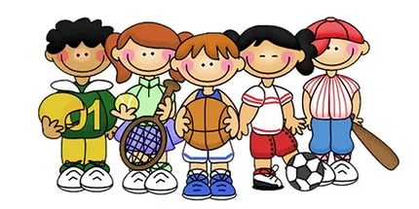

МИНИСТЕРСТВО ФИЗИЧЕСКОЙ КУЛЬТУРЫ,
СПОРТА И ТУРИЗМА

ПЛАН УЧЕБЫ АКТИВА
ДЕТСКОЙ ОРГАНИЗАЦИИ


ТРАДИЦИОННЫЕ ДЕЛА



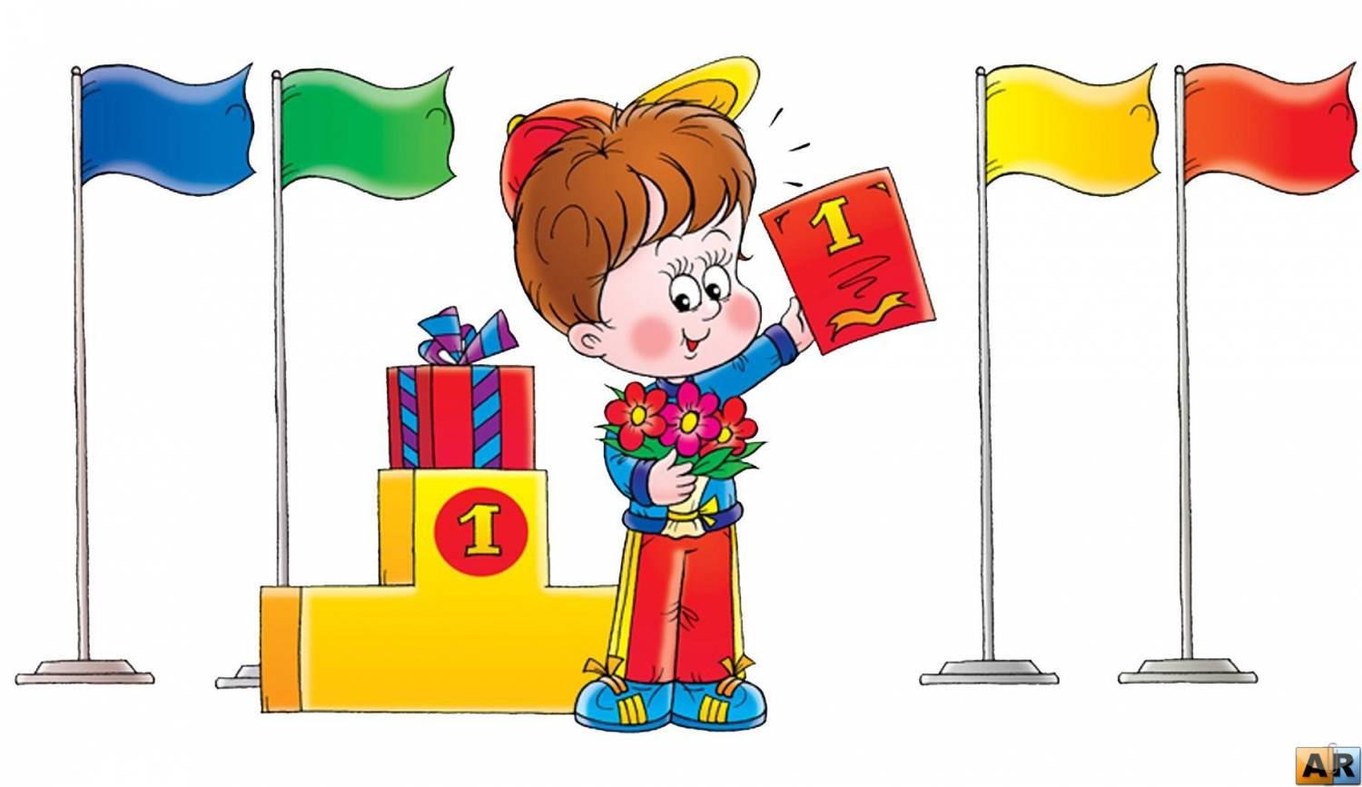

План заседания парламента детской организации

